# 插入图片

<http://www.tuicool.com/articles/umEBVfI>

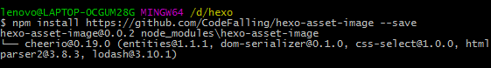

这种方式不管用。

## 图床

微博图床<http://weibotuchuang.sinaapp.com/>

下载插件，但是无法启用。

将.crx修改后缀为zip然后解压到当地文件夹。

然后打开chrome://extensions/

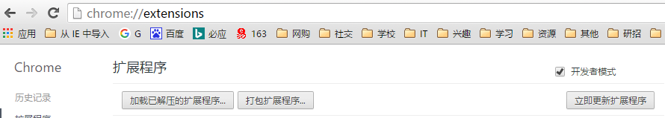

打开开发者模式，从本地添加。

然后点击地址栏右面新添加的按钮就可使用了。

把图片拖过去就生成了地址。可以在文件中用了。

# 修改头像

<https://segmentfault.com/q/1010000006681811>

一开始换头像总是不成功，后来在sf上提问才发现是头像连接前面加了个Null

后来重新fork了原大大的配置文件，然后在issue中发现有人解决了这个问题。

<https://github.com/litten/hexo-theme-yilia/issues/288>

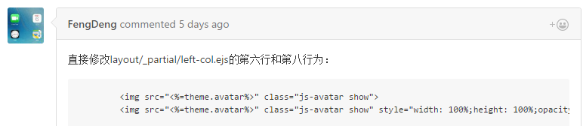

看到issue下面有人说是root的问题。

因为我没有另外建文件夹存放blog，所以没有设置root。

# 房子不显示动画

但是奇怪的是config文件中明明有link和about me，可是在我的主页中没有显示。

后来想到可能是和头像一个问题，都是没有设置root的问题。

然后在Pull request中发现有人去掉了root，然后照他的方法设置了一下，就可以显示动画了。

<https://github.com/litten/hexo-theme-yilia/pull/289/commits>

框架：

1. 搭建环境
2. 基本命令+语法，写一篇博客